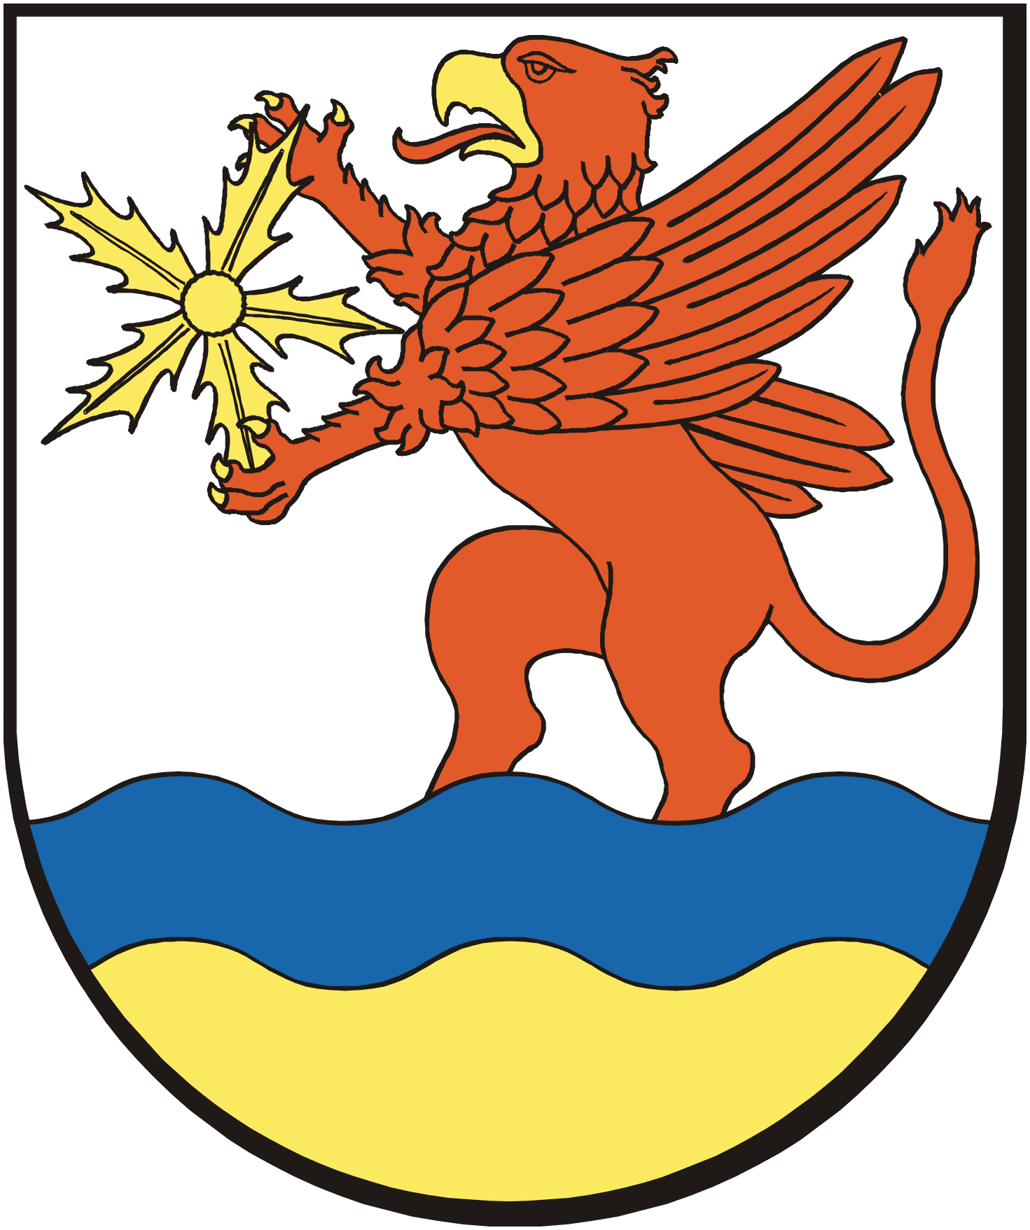
U R Z Ą D G M I N Y
Ustronie Morskie

Wykaz numerów telefonów do akcji ZIMA:

Lp. | NAZWISKO I IMIĘ | FUNKCJA | NUMER TELEFONU | UWAGI
1 | 2 | 3 | 4 | 5
1. | CZEPUKOJĆ Bogdan | Dyrektor GOSiR | 517 871 270
2. | ROSIŃSKI Julian | Sołtys Ustronia Morskiego | 691 876 108
3. | MATUSZEWSKI Krzysztof | Sołtys Sianożąt | 669 383 284
4. | MITKOWSKI Mirosław | Sołtys Rusowa | 785 919 281
5. | PRYŁOWSKA Justyna | Sołtys Kukinii | 516 579 693
6. | SZYDŁOWSKI Krzysztof | Sołtys Kukinki | 608 294 653
7. | JASTRZĘBSKA Lena | Sołtys Gwizdu | 506 280 944
8 | Powiatowe Centrum  Zarządzania Kryzysowego | Dyżurny | 600 102 121
9. | Straż Pożarna | Dyżurny  PSP Kołobrzeg | 998  lub 94 35 51 444
9. | Straż Pożarna | Dyżurny  OSP Ustronie M. | 606 885 691
10. | Posterunek Policji | - | 997  lub 94 35 33 686
11. | Zarząd Dróg Powiatowych  w Kołobrzegu | Dyżurny akcja zima | 94 35 28 810 w.17 | do 15⁰⁰
11. | Zarząd Dróg Powiatowych  w Kołobrzegu |  | 94 35 28 810 w.16 | do 15⁰⁰
11. | Zarząd Dróg Powiatowych  w Kołobrzegu | Dyżur całodobowy | 94 35 28 810

CAŁODOBOWY NUMER ALARMOWY : 721 187 837

